Муниципальное автономное дошкольное образовательное учреждение «Детский сад № 58»

Консультация для родителей по ПДД в зимний период времени
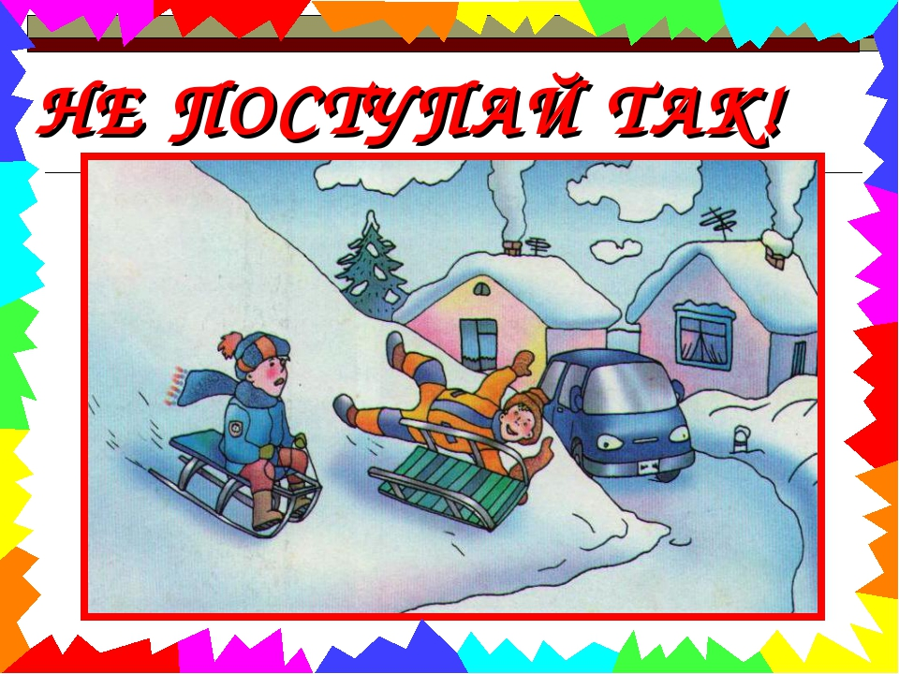

Подготовила воспитатель;
Гурьянова Ю.В

Петропавловск-Камчатский
2021 год
«Правила безопасного дорожного движения в зимний период»

Зимой день короче. Темнеет рано и очень быстро. В сумерках и в темноте значительно ухудшается видимость. В темноте легко ошибиться в определении расстояния, как до едущего автомобиля, так и до неподвижных предметов. Часто близкие предметы кажутся далёкими. А далёкие – близкими.Случаются зрительные обманы: неподвижный предмет можно принять как движущийся, и наоборот.
Поэтому в сумерках и темноте будьте особенно внимательны. Переходите только по подземным, надземным или регулируемым переходам. А в случае их отсутствия – при переходе увеличьте безопасное расстояние до автомобиля.
Во избежание несчастных случаев на дороге с Вами и Вашими детьми,необходимо:
1) Систематически повторять с ребёнком основные Правила Дорожного Движения;
2) Усилить контроль за поведением детей на улице;
3) При использовании личного автотранспорта пристёгиваться ремнями безопасности, а также использовать ремни безопасности и другие удерживающие устройства при перевозке детей;
4) Личным примером учить детей соблюдать Правила Дорожного Движения и осторожность на улице.
ОСОБЕННО БУДЬТЕ ВНИМАТЕЛЬНЫ:
В снегопад:
В это время заметно ухудшается видимость, появляются заносы, ограничивается и затрудняется движение переходов и транспорта. Снег залепляет глаза пешеходам и мешает обзору дороги. Для водителя видимость на дороге тоже ухудшается.
В морозную погоду:
Стёкла автомобилей покрываются изморозью, и водителю очень трудно наблюдать за дорогой.
Переход улицы перед близко идущим автомобилем всегда опасен, а сейчас тем более. И чтобы с Вами не случилось беды – не торопитесь, подождите, пока пройдёт весь транспорт. Только после этого можно переходить улицу. Не забудьте, что движение пешехода может быть затруднено из-за гололёда на проезжей части.
В гололёд:
После тёплых дней наступило похолодание. Дорога покрылась ледяной коркой, стало скользко.В этих условиях появляться перед близко идущим транспортом очень опасно: на скользкой дороге машину остановить трудно. Поэтому по пути домой будьте особенно осторожны. Не спешите, т. к. можно неожиданно упасть и оказаться под колёсами. Запомните, что от несчастного случая вы убережёте себя только безукоризненным соблюдением Правил Дорожного Движения.
В солнечную погоду:
Яркое солнце, как ни странно, тоже помеха. Яркое солнце и белый снег создают эффект бликов, человек как бы «ослепляется». Поэтому нужно быть крайне внимательным.
К варежкам следует относиться с особой осторожностью:
Лучше не просто крепко держать ребёнка за одетую в шерстяной домик руку, но и придерживать его за запястье. Тёплая зимняя одежда мешает свободно двигаться, сковывает движения. Поскользнувшись, в такой одежде сложнее удержать равновесие. Кроме того, капюшоны, мохнатые воротники и зимние шапки также мешают обзору.
В оттепель:
В это время на улице появляются коварные лужи, под которыми скрывается лёд.
Дорога становится очень скользкой! Поэтому при переходе через проезжую часть лучше подождать, пока не будет проезжающих машин. Ни в коем случае не бежать через проезжую часть, даже на переходе!
Переходить только шагом и быть внимательным.

ПОМНИТЕ:
Количество мест закрытого обзора зимой становится больше.Мешают увидеть приближающийся транспорт:
1) сугробы на обочине;
2) сужение дороги из-за неубранного снега;
3) стоящая заснеженная машина.
Значит, нужно быть крайне внимательным, вначале обязательно остановиться и, только убедившись в том, что поблизости нет транспорта, переходить проезжую часть. Всегда помните, что знание и соблюдение Правил Дорожного Движения – гарантия безопасности Вашей жизни и жизни Вашего ребёнка.

